Treet – Følger, rekker og funksjoner

Figuren er laget slik at grenene deler seg i to. Hver nye gren er halvparten så lang som den foran.
Tenk at dere lager uendelig mange grener.
- Fyll ut tabellen.
- Sammenlign løsningen deres med andre elevgrupper.
- Forklar hvordan dere har tenkt.
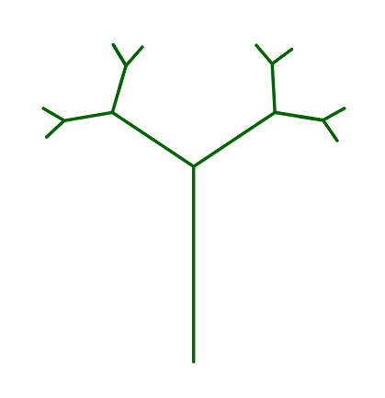

Steg | Antall nye grener | Lengden til en av de nye grenene | Total lengde til alle grenene | Total lengde fra rot til tupp
0 | 1 | 1 | 1 | 1
1
2
3
4
5
6
15
72
n

